**Після подачі заяви на реєстрацію Польського ФОП:**

1. Через 24 години на пошту прийде **сповіщення про реєстрацію ФОП**.

Упродовж ще однієї доби ФОПу присвоять номери **NIP і REGEON** і ми надішлемо вам **Wydruk** (документ що підтверджує реєстрацію підприємця/ przedsiębiorca).

1. Після присвоєння  – потрібно **підписати договір про віртуальний офіс.**

Для цього прошу надати мені: - номер PESEL; - адресу вашої персональної електронної пошти;

* ваш активний польський особистий номер телефону; - адресу проживання.

Договір від компанії Meritoros прийде вам на електронну пошту, підпишіть його онлайн, будь ласка.

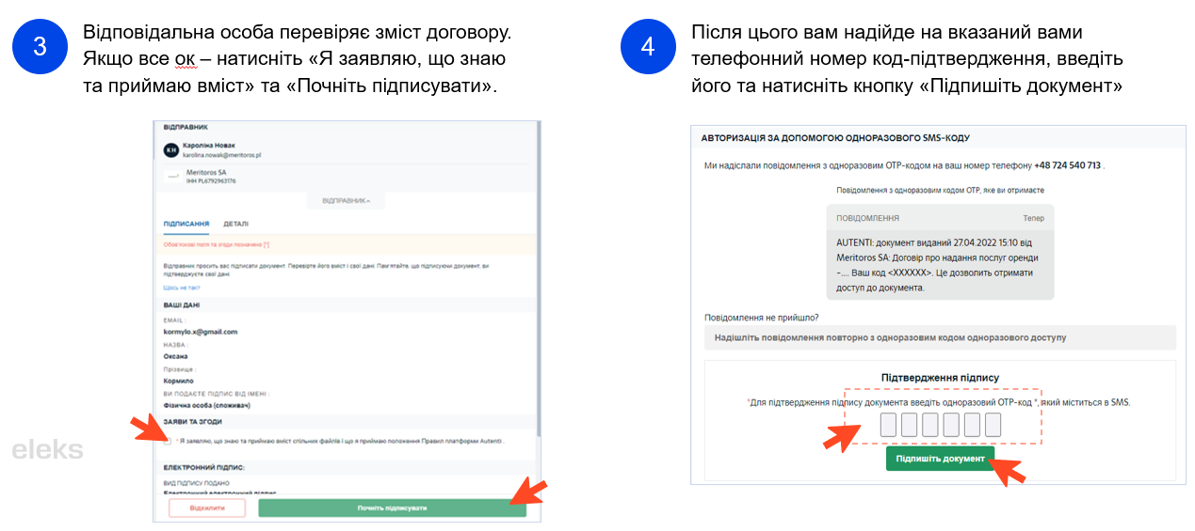

Після підписання завантажте підписаний договір та зберігайте його в себе.

Договір буде польською мовою, адже ви зареєстрували себе саме польським підприємцем😊

1. Після підписання договору по віртуальному офісу, вам на пошту надійдуть **рахунки/фактури на оплату.**   
   За місяць в якому подана заявка, за місяць з дати якого починається діяльність і за наступний місяць, так як платежі авансові. Будь ласка, оплатіть ці три фактури з особистого карткового рахунку.

**Орендна плата сплачується наперед до 20 календарного числа кожного місяця, що передує даному місяцю оренди, на підставі виставленого рахунку.**

Кошти на оплату віртуального офісу будуть відшкодовані компанією.

1. З дати початку здійснення підприємницької діяльності можна йти в банк, для **відкриття підприємницьких рахунків у злотому та доларі** (konto firmowe)

Виплата буде надходити в строки аналогічні в Україні на доларовий рахунок, злотий буде використовуватися для сплати податків.

У компанії немає вимоги до банку, в якому відкриваємо рахунки, але оскільки в Україні ми працюємо з Укрсиббанком і Кредобанком, то рекомендуємо B[NP Paribas Bank](https://www.pkobp.pl/pko-pol-s-kij-bank/ua/) (зазвичай достатньо одного походу в банк) та [PKO Bank Polski](https://www.pkobp.pl/pko-pol-s-kij-bank/ua/) (зазвичай вимагають 2 походи в банк).

Для відкриття достаньо предявити паспорт, Pesel та Wydruk.

1. Також ви отримаєте підтвердження реєстрації **платника соціальних внесків (ZUS)** (приходить протягом 1-2 тижнів пісдя подачі заяви на реєстрацію).
2. Після відкриття рахунків в банку, будь ласка, **надайте нам реквізити свого банківського рахунку в доларі**, а саме Назву банку, IBAN та SWIFT.
3. Візьміть до уваги, будь ласка, що дані IBAN по **усіх** відкритих вами підприємницьких рахунках ви повинні **додати в реєстр GEIDG** протягом 7 днів після їх відкриття (інструкція додається).



1. В подальшому (в другій половині місяця реєстрації фоп) вам кинуть інвайт для **підписання договору про надання послуг** в краківському офісі. Якщо ваша адреса проживання відмінна від Кракова, договір який вам надішлють електронно треба буде роздрукувати, підписати і надіслати в офіс. Потрібно роздрукувати, договір і конфірмейшн по комплаєнсу в **двох** екземплярах; підпис всюди де помітка консультант; краще так підписувати - написати ім’я прізвище як в закордонному, а потім підпис як в Україні

доставка має бути DHL кур'єром

ELEKS SP Z O O

Iuliia Navrotska, tel. +48 886 853 480,

Krakow 31-564, ul. Aleja Pokoju 18, floor 9

1. Щодо **інструкцій по бухгалтерії** (питання по цьому до Ivanna Narvotska)



[Інструкції ФОП у Польщі (sharepoint.com)](https://elekscloud.sharepoint.com/sites/AccountantsPE/SitePages/%D0%86%D0%9D%D0%A1%D0%A2.aspx?OR=Teams-HL&CT=1659365580873&clickparams=eyJBcHBOYW1lIjoiVGVhbXMtRGVza3RvcCIsIkFwcFZlcnNpb24iOiIyNy8yMjA3MDMwMDgxNCIsIkhhc0ZlZGVyYXRlZFVzZXIiOmZhbHNlfQ%3D%3D)